

Малафеева Александра Андреевна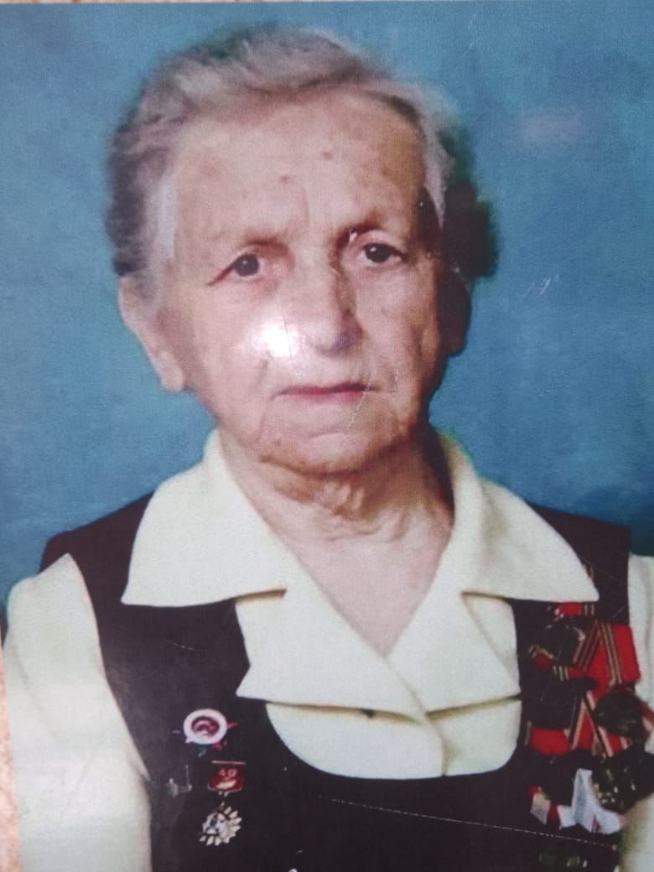
Александра Андреевна родилась в 1918 г., пос. Камское Устье. Мобилизована в армию в 1942 г. Служила в 1748-м зенитно-артиллерийском полку Московской зоны ПВО, старший сержант, дальномерщица. Участница отражений налётов врага на Москву, а также победного салюта 9 мая 1945 года в столице. Эта женщина из числа тех людей, чьими руками была добыта заветная Победа.
Александра Андреевна была награждена знаком «Отличный артиллерист», медалью «За победу над Германией», орденом «Отечественной войны 2 ст.».
После войны Александра Андреевна успешно закончила Педагогический институт, сделав педагогику делом всей жизни.
Работая учителем истории, молодому поколению она передавала не только накопленные предметные знания, но и учила незыблемым ценностям. Став директором первой школы райцентра, Александра Андреевна сплотила коллектив, который под её руководством с энтузиазмом приступил к внедрению проблемного обучения.
Новаторство Александры Андреевной тесно переплеталось с любовью к истории. Так благодаря ей в Алексеевской средней школе, в числе первых трёх школ республики, стала реализовываться большая поисково-исследовательская работа: были организованы походы к местам трудовой славы и исторических событий.
Александра Андреевна - «Заслуженный учитель Республики Татарстан», «Отличник народного просвещения», а также она - Почётный гражданин Алексеевского района.
5 февраля 2017 года её не стало, но память живет о ней живет в наших сердцах.

